
Biudžetinė įstaiga, Studentų g. 45A, 08107 Vilnius, tel. (0 5) 262 4583, faks. (0 5) 262 4663, el. p. institutas@hi.lt, https://hi.lt, e. pristatymo dėžutė 111958286 Duomenys kaupiami ir saugomi Juridinių asmenų registre, kodas 111958286

Pagal gavėjų sąrašą |  | 2026-09- | Nr. (1.14Mr) 01-
DĖL INFORMAVIMO APIE PSICHOLOGINIŲ KRIZIŲ VALDYMO PASLAUGAS LIETUVOJE
Higienos institutas (toliau – HI), įgyvendindamas Higienos instituto nuostatų, patvirtintų Lietuvos Respublikos sveikatos apsaugos ministro 2012 m. gruodžio 11 d. įsakymu Nr. V-1142 „Dėl Higienos instituto nuostatų patvirtinimo“, 10.4 papunktį, kuriame nustatyta viena iš HI veiklos sričių – plėtoti psichikos sveikatos stiprinimo, psichosocialinės pagalbos ir savižudybių prevencijos intervencijas, bei vadovaudamasis Psichologinių krizių valdymo paslaugų organizavimo tvarkos aprašu, patvirtintu Lietuvos Respublikos sveikatos apsaugos ministro 2021 m. gegužės 21 d. įsakymu Nr. V-1163 „Dėl Psichologinių krizių valdymo paslaugų organizavimo tvarkos aprašo patvirtinimo“ (toliau – Aprašas), kviečia prisidėti prie nemokamos psichologinių krizių valdymo paslaugų žinomumo didinimo Lietuvoje bei patyrus psichologinę krizę kreiptis profesionalios pagalbos.

Pagalba šeimoms, organizacijoms, bendruomenėms po krizinio įvykio

Informuojame, kad HI užtikrina nemokamas Psichologinių krizių pagalbos centro (toliau – Pagalbos centras) ir Mobiliųjų psichologinių krizių įveikimo komandų (toliau – Mobilios krizių komandos) paslaugas, teikiamas nemokamu trumpuoju telefono numeriu 1815.
Psichologinė krizė – tai asmens reakcija į krizinį įvykį, kai turimų psichologinės adaptacijos ir streso įveikos gebėjimų nebepakanka susidariusiai situacijai įveikti.
Pagalbą teikia profesionalūs specialistai – ilgametę patirtį turintys psichologai ir psichoterapeutai, besispecializuojantys krizių įveikimo ir suicidologijos srityse.
Jeigu bendruomenėje, organizacijoje ar šeimoje įvyko krizinis įvykis, pavyzdžiui:
- netikėta kolegos ar artimojo mirtis;
- savižudybė ar bandymas nusižudyti;
- nelaimingas atsitikimas, kurio metu žuvo ar buvo sunkiai sužeistas žmogus;
- smurtinis nusikaltimas;
- situacija, sulaukusi didelio visuomenės ar žiniasklaidos dėmesio;
- kitas netikėtas ir stiprų emocinį poveikį sukėlęs įvykis, kviečiame informuoti susijusius asmenis ar jų grupes apie galimybę kreiptis į Pagalbos centrą nemokamu telefonu 1815.
Konsultacijos metu specialistai įvertina krizinio įvykio aplinkybes, mastą, preliminarų paveiktų asmenų skaičių, įvykio atitiktį Aprašo nuostatoms ir, esant poreikiui, planuoja tolesnius krizės valdymo veiksmus. Įvertinus poreikį, į įvykio vietą suderintu laiku gali atvykti Mobili krizių komanda.
Atkreipiame dėmesį, kad Mobilių krizių komandų paslaugos gali būti teikiamos tiek kontaktiniu būdu įvykio vietoje, tiek nuotoliniu būdu, siekiant padėti suvaldyti psichologinę krizę ir užkirsti kelią jos plitimui.

Pagalbos centro konsultacijos dėl savižudybės grėsmės

Pagalbos centro specialistai konsultuoja asmenis dėl savižudybės grėsmės, taip pat jų artimuosius, kolegas ir kitus aplinkos žmones, kurie ieško informacijos, kaip tinkamai reaguoti ir padėti asmeniui, galvojančiam apie savižudybę.
Esant poreikiui, rekomenduojame kreiptis ar nukreipti į Pagalbos centrą trumpuoju telefono numeriu 1815 asmenis, kurie:
- turi minčių apie savižudybę;
- nerimauja dėl artimojo, kolegos ar kito žmogaus galimos savižudybės rizikos;
- ieško informacijos, kaip kalbėtis su žmogumi, galvojančiu apie savižudybę, ir kaip suteikti jam tinkamą emocinę paramą.

Kvietimas prisidėti prie informacijos sklaidos

Psichologinės krizės dažnai užklumpa netikėtai, todėl labai svarbu, kad gyventojai, bendruomenės ir organizacijos žinotų, kur kreiptis profesionalios pagalbos. Kviečiame prisidėti prie šios informacijos sklaidos ir, esant galimybei:
- savo interneto svetainėje paskelbti informaciją apie Pagalbos centro teikiamas paslaugas (pridedamas informacinis vienlapis);
- savo internetinėje svetainėje pasidalyti Pagalbos centro logotipu (žr. žemiau);
- socialinių tinklų paskyrose pasidalyti paslaugą pristatančiu vaizdo įrašu: https://www.youtube.com/watch?v=ZY6G3VwYPfM;
- perduoti informaciją apie Pagalbos centrą ir Mobilias krizių komandas Jūsų atstovaujamoms, pavaldžioms ar bendradarbiaujančioms organizacijoms, bendruomenėms, Jūsų asociacijoms priklausančioms organizacijoms bei kitiems potencialiems paslaugų gavėjams, informuojant bei skatinant, esant poreikiui, kreiptis reikiamos pagalbos po krizinio įvykio;
- informuoti savo partnerius bei kitus susijusius asmenis apie galimybę gauti nemokamą, profesionalią psichologinių krizių valdymo pagalbą;
- viešinti informaciją naujienlaiškiuose, informaciniuose stenduose ir kitais komunikacijos kanalais apie Pagalbos centrą nemokamu numeriu 1815.
Jūsų prisidėjimas prie šios informacijos sklaidos gali padėti žmonėms, organizacijoms, bendruomenėms krizės akivaizdoje laiku gauti profesionalią pagalbą ir sumažinti galimų neigiamų psichologinių pasekmių riziką.
Plačiau apie Pagalbos centro ir Mobilių krizių komandų teikiamos paslaugas kviečiame susipažinti paspaudus šią nuorodą.
Kilus papildomiems klausimams, prašome kreiptis el. paštu toma.jonaviciute@hi.lt arba skambinti trumpuoju numeriu 1815 dėl informacijos apie krizių valdymo paslaugas.
PRIDEDAMA:
1. Psichologinių krizių pagalbos centro vienlapis, 1 lapas.
2. Psichologinių krizių pagalbos centro logotipas (žr. žemiau):
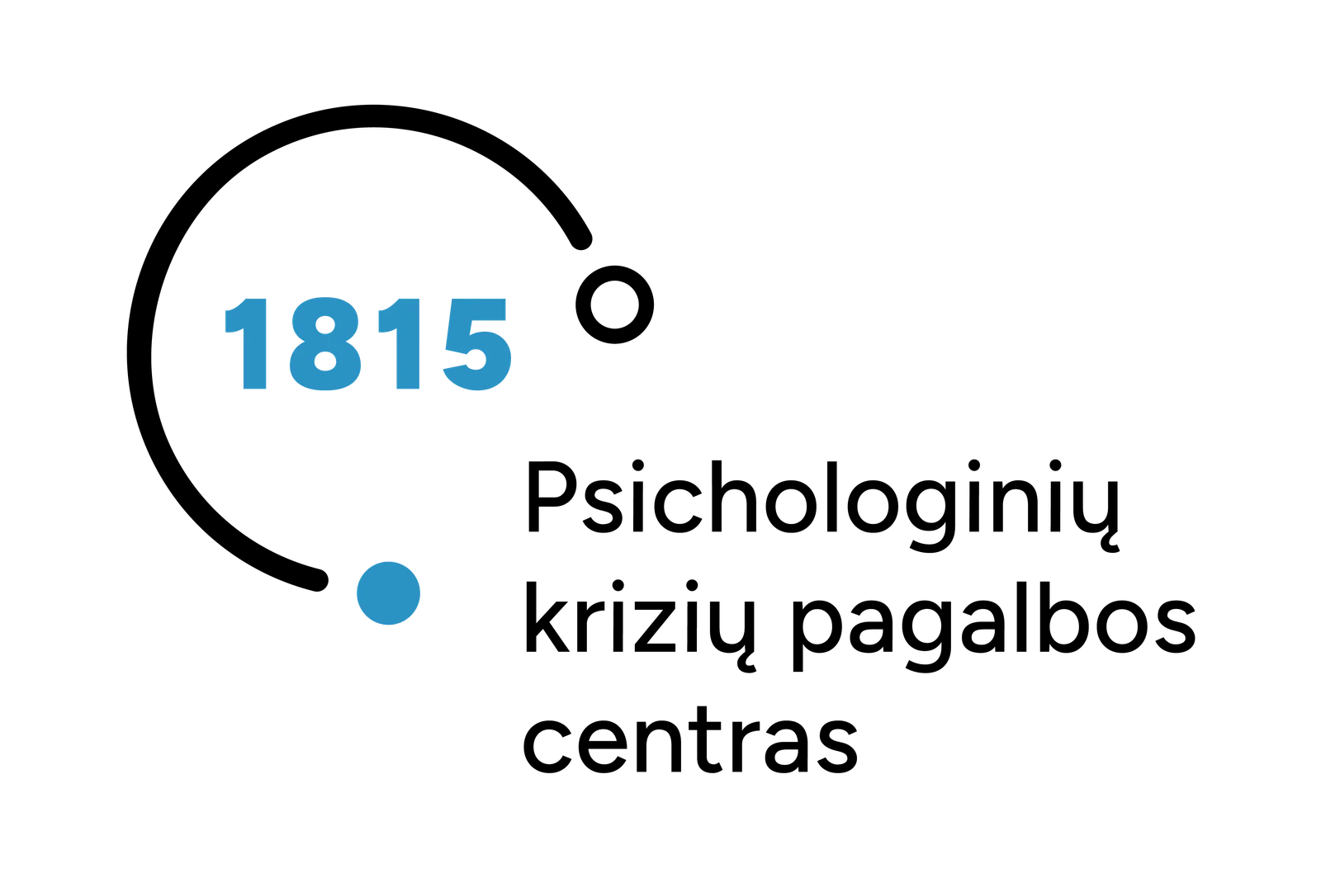
Dėkojame už bendradarbiavimą.

Direktorius Šarūnas Alasauskas

T. Jonavičiūtė, el. p. toma.jonaviciute@hi.lt, mob. +370 649 51 452

